Научно-производственная фирма  “Электронная и специальная техника”  Рамка мишени разборная  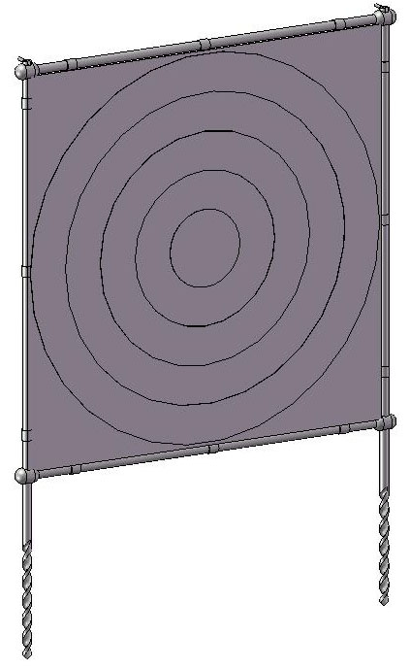  Тула | 1. Назначение.  Рама мишени предназначена для закрепления мишени размером 800х800 мм на открытой местности для определения следующих параметров оружия и боеприпасов при стрельбе дробью № 4…№ 9:  - средней точки попадания (СТП);  - кучности боя;  - равномерности боя;  - сгущения дробовой осыпи;  - качества дробовых патронов.  Методика, определения искомых параметров описана на образцовых мишенях.  2. Комплектность.  Стойка вертикальная – 2 шт.  Перекладина нижняя – 1 шт.  Перекладина верхняя – 1 шт.  Мишень образцовая – 20 шт.  Мишень рабочая – 100 шт.  Защелка – 100шт.  Паспорт – 1шт.  Чехол – 1 шт. | 3. Порядок работы.  Для проведения работ выбирают хорошо просматриваемый участок местности, удалённый от жилья, с рельефом, препятствующим возможному разлёту дроби заряда и соответствующий общим требованиям при пользовании огнестрельным оружием.  Рама мишени состоит из вертикальных стоек, внизу заканчивающихся бурами для сверления грунта, а вверху складывающимися и убирающимися внутрь стоек ручками для вращения бура, из горизонтальных перекладин: верхней с меньшими отверстиями в шарнирах и нижней с большими отверстиями в шарнирах.  Перекладины одеваются последовательно сверху на стойки через вытянутые из стоек ручки до останова, вначале нижняя, затем верхняя.  Для закрепления рамы в грунт выбирают подходящее место, устанавливают раму бурами на грунт и, придерживая раму за верхнюю перекладину, последовательным вращением ручек заглубляют буры в грунт на 200…300 мм. | При необходимости (например, если грунт очень плотный или мёрзлый) можно надавить на нижнюю перекладину ногой, а также закрепиться в грунте в 2-3 приёма с промежуточной чисткой буров от грунта.  После закрепления рамы в грунте необходимо ручки установить в такое положение, при котором они окажутся с противоположной относительно направления выстрела стороны рамы, в тени стоек.  Для закрепления бумажной мишени на раме служат пластиковые защёлки, по 2-3 на каждую сторону мишени. При повреждении защёлок их заменяют новыми из запасного комплекта.  Для определения сравнительной резкости боя различных патронов в центре рамы за мишенью необходимо подвесить на верхней перекладине сухие, струганные, сосновые дощечки размером 200х150х20 мм.
4. Свидетельство о приемке.  Рамка мишени разборная ЭСТ 078.00.00 соответствует требованиям технической документации и призна годной к эксплуатации.  Дата выпуска ________________  Представитель ОТК ___________  5. Гарантийные обязательства.  Гарантийный срок эксплуатации - 1 год со дня продажи через розничную торговую сеть.  Адрес изготовителя:  ООО НПФ "Электронная и специальная техника",  300034, г.Тула, а/я 400. Телефон (4872)-47-64-08.  факс 34-70-68  Штамп торгового предприятия  Дата продажи _______________________  Продавец ___________________________ | 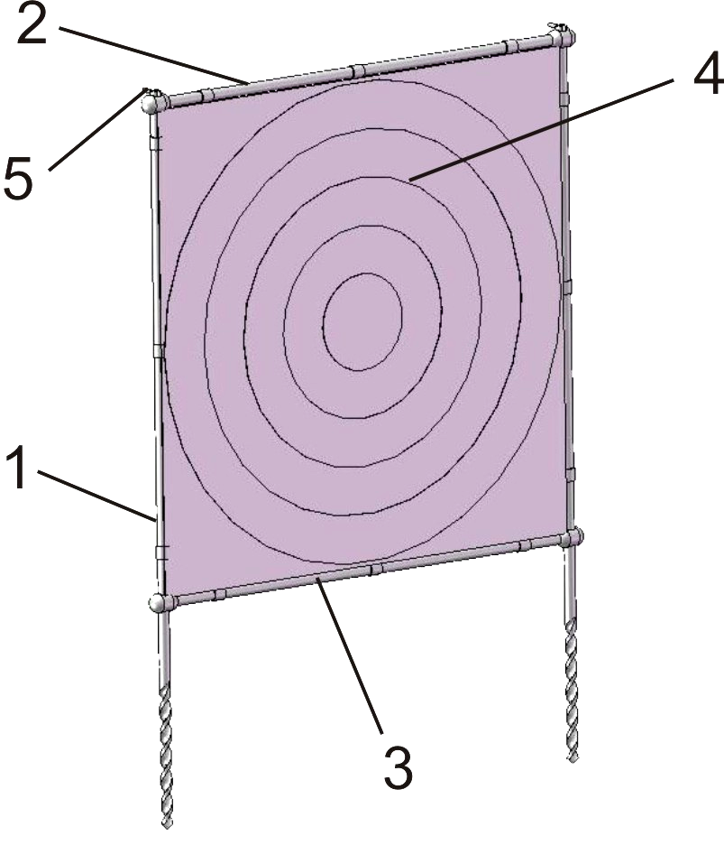  Рис. 1 - Рамка мишени разборная  1 - стойка вертикальная; 2 - перекладина верхняя; 3 - перекладина нижняя; 4 – Мишень; 5 – защелка.

